第二章．动态矩阵控制
DMC算法分为三部分:预测模型、滚动优化和反馈校正。
2.1预测模型
在DMC算法中，首先需要测定对象单位阶跃响应的采样值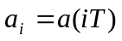,i=1,2,……。其中，T为采样周期。对于渐进稳定的对象，阶跃响应在某一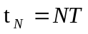，后将趋于平稳，以至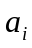(i>N)与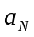的误差和量化误差及测量误差有相同的数量级，因而可认为，已近似等于阶跃响应的稳态值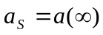。这样，对象的动态信息就可以近似用有限集合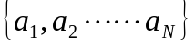加以描述。这个集合的参数构成了DMC的模型参数，向量a=称为模型向量，N称为模型时域长度。
虽然阶跃响应是一种非参数模型，但由于线性系统具有比例和叠加性质，故利用这组模型参数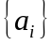，已足以预测在任意输入作用下系统在未来时刻的输出值。在t=kT时刻，假如控制量不再变化时系统在未来N个时刻的输出值为,那么，在控制增量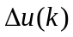作用后系统的输出可由
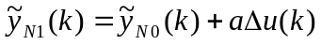 （2-1）
预测，其中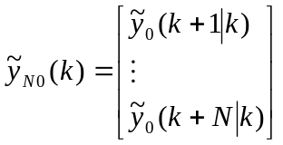表示在t=kT时刻预测的尚无作用时未来N个时刻的系统输出。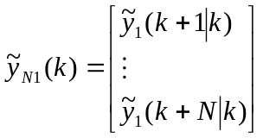表示在t=kT时刻预测的有控制增量作用时未来N个时刻的系统输出。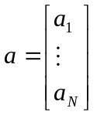为阶跃响应模型向量，其元素为描述系统动态特性的N个阶跃响应系数。式中，上标~表示预测，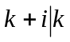表示在t=kT时刻预测t=(k+i)T时刻。
同样，如果考虑到现在和未来M个时刻控制增量的变化，在t=kT时刻预测在控制增量,⋯,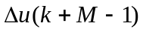作用下系统在未来P个时刻的输出为
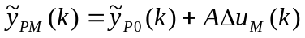 （2-2）
式中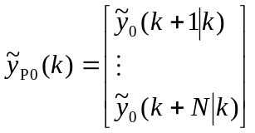为t=kT时刻预测的无控制增量时未来P个时刻的系统输出。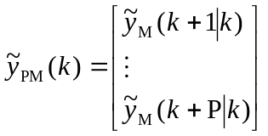为t=kT时刻预测的有M个控制增量,……，时未来P个时刻的系统输出。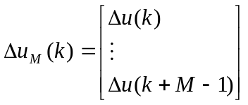为从现在起M个时刻的控制增量。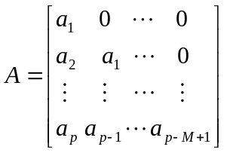称为动态矩阵，其元素为描述系统动态特性的阶跃响应系数。
2.2滚动优化
DMC是一种以优化确定控制策略的算法。在采样时刻t=kT的优化性能指标可取为
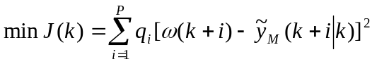+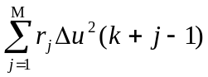 （2-3）
即通过选择该时刻起M个时刻的控制增量,⋯，，使系统在未来P（）个时刻的输出值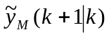，…，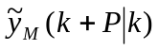 尽可能接近其期望值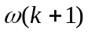，…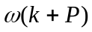。性能指标中的第二项是对控制增量的约束，即不允许控制量的变化过于剧烈。式中，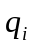，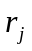为权系数，P和M分别称为优化时域长度和控制时域长度。
显然，在不同时刻，优化性能指标是不同的，但其相对形式却是一致的，都具有类似于(2-1)的形式，所谓“滚动优化”，就是指优化时域随时间不断地向前推移。
引入向量和矩阵记号
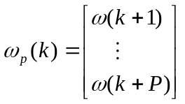， Q=diag(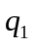,…，)， R=diag(,…，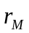)
则优化性能指标式(2-1)可改写为
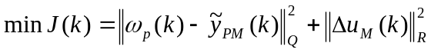 (2-4)
式中，Q, R分别称为误差权矩阵和控制权矩阵。
在不考虑输入输出约束的情况下，在t=kT时刻，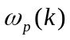，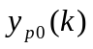均为己知，使J(k)
取最小的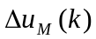可通过极值必要条件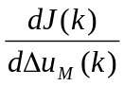求得
(2-5)
这就是t=kT时刻解得的最优控制增量序列。由于这一最优解完全是基于预测模型求得的因而是开环最优解.
反馈校正
由于模型误差、弱非线性特性及其它在实际过程中存在的不确定因素，按预测模型式(2-2)得到的开环最优控制规律式(2-5)不一定能导致系统输出紧密地跟随期望值，它也不能顾及对象受到的扰动。为了纠正模型预测与实际的不一致，必须及时地利用过程的误差信息对输出预测值进行修正，而不应等到这M个控制增量都实施后再作校正。为此，在t=kT时刻首先实施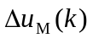中的第一个控制作用
=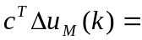
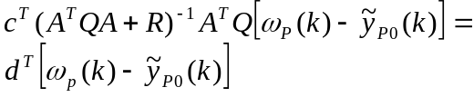 (2-6)
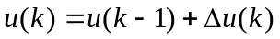 (2-7)
其中
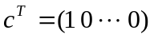
(2-8)
由于已作用于对象，对系统未来输出的预测便要叠加上产生的影响，即由式(2-1)算出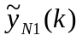。到下一个采样时刻t=(k+1)T，不是继续实施最优解中的第二个分量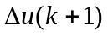，而是检测系统的实际输出y(k + 1)，并与按模型预测算得的该时刻输出，即中的第一个分量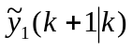进行比较，构成预测误差。
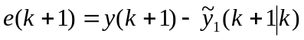 (2-9)
这一误差反映了模型中未包含的各种不确定因素，如模型失配、干扰等。由于预测误差的存在，以后各时刻输出值的预侧也应在模型预测的基础上加以校正，这些未来误差的预测，可通过对现时误差e(k+ 1) 加权系数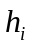h,(i =1,2,…,N )得到
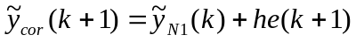 （2-10）
式中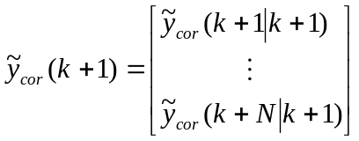为t=(k+1)T时刻经误差校正后所预测的系统在t=(k+i)T（i=1,…，N）时刻的输出.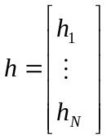为误差校正向量，其中，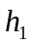 =1。
经校正后的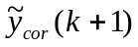的各分量中。除第一项外.其余各项分别是t=(k+1)T时刻在尚无等未来控制增量作用时对输出在t=(k+2)T,…,(k+N)T时刻的预测值，它们可作为t=(k+1)T时刻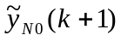的前N一1个分量，即
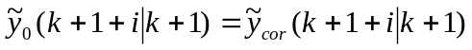,i=1,…，N-1
而中的最后一个分量。即t=(k+1)T时刻对i=(k+1+N)T输出的预测，可由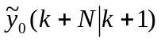来近似，即=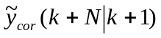，上述关系可用向量形式表示
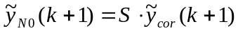 (2-11)
其中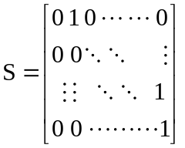为移位矩阵。
在t=(k+1)T时刻，有了,就又可以像上面所述t=kT时刻那样进行新的预测优化，整个控制就是在这样推移的过程中滚动进行.
由此可以看到，整个动态矩阵控制算法是由预测、控制、校正三部分组成的，该算法结构可用图2-1加以描述。图中粗箭头表示向量流，细箭头表示纯量流。在每一个采样时刻未来P个时刻的期望输出与预测输出所构成的偏差向量按式(2-6)与动态向量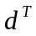点乘。得到该时刻的控制增量。这一控制增量一方面通过数字积分(累加)运算求出控制量u(k)作用于对象;另一方面与阶跃响应向量a相乘，并按式(2-1)计算出在其作用后所预测的系统输出。到了下一个采样时刻，首先测定系统的实际输出y(k+1)，并与原来预测的该时刻的值相比较。按(2-9)算出预测误差e(k+1)。这一误差与校正向量h相乘后，再按式(2-10)校正预测的输出值。由于时间的推移，经校正的预测输出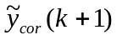将按式(2-11)移位，并置定为该时刻的预测初值.图中的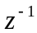，表示时移算子，如果把新的时刻重新定义为k时刻，则预测初值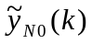的前P个分量将与期望输出一起，参与新时刻控制增量的计算。如此循环，整个过程将反复在线进行。
DMC算法是一种增量算法。可以证明，不管有否模型误差，它总能将系统输出调节到期望值而不产生静差。对于作用在对象输入端的阶跃形式的扰动，该算法也总能使系统输出回复到原来的设定状态.
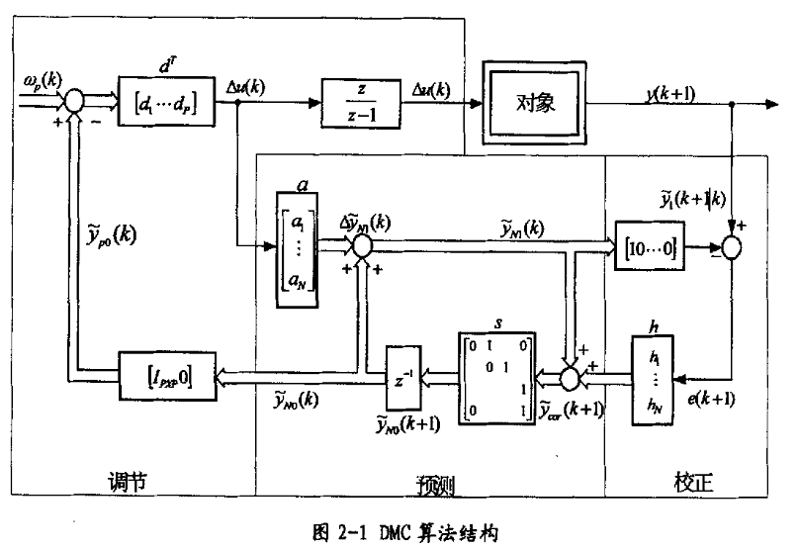2.3有约束多变量动态矩阵控制及其线性化
不失一般性, 假设阶跃响应的截断时域长度均为N , 控制时域长度均为M , 预测时域长度均为P。基于阶跃响应的预测模型为
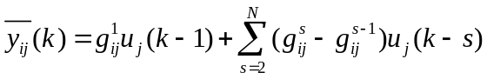 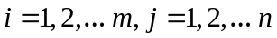 (2-12)
其中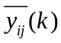为k时刻第j个输入对第i个输出的贡献，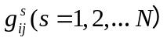为第i个输出对第j个输入的第s个阶跃响应系数。则第i个模型输出为
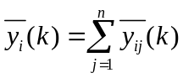 （2-13）
令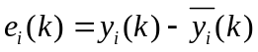，考虑到反馈校正作用，把控制量分解为当前及将来未知部分和过去已知部分。可得k时刻输出的P步预测为：
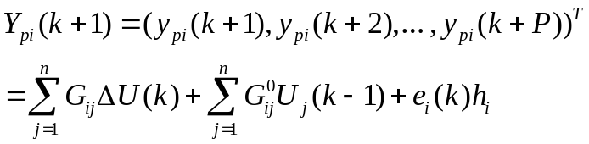 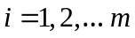 （2-14）
其中，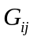和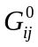分别为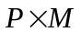和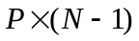阶矩阵，其元素由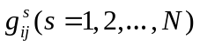决定，为维校正列向量，而
将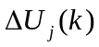化成全量形式，有
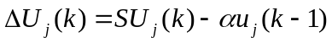 （2-15）
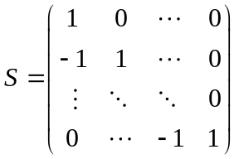，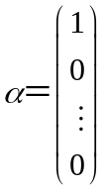
将式（2-15）代入（2-14）得
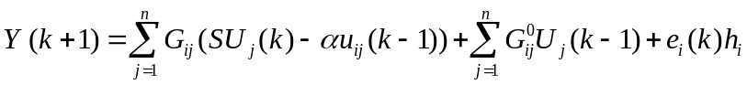 （2-16）
令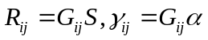，则式（2-16）成为
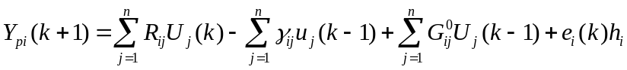 （2-17）
设第i个过程的P步参数输出为
为跟踪参考轨迹，应使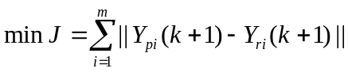
为使上式性能指标线性化，将其改写成
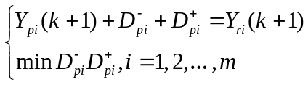 （2-18）
其中，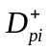和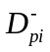表示相应维数的正、负偏差变量列向量，对此二向量求其最小指对其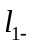范数求最小。令
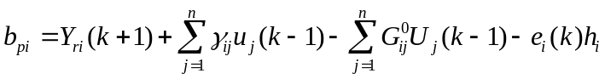
结合式(2-18)和（2-17）可得：
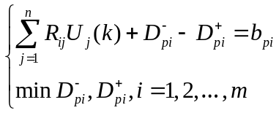 （2-19）
对控制施加幅值约束，不失一般性，假设控制幅值的下限为零，即
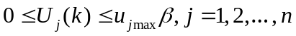 （2-20）
其中，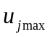为第j个控制的最大幅值，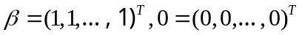。如果控制幅值的下限约束为负，则可通过坐标或利用线性规划变量非负化的方法使其为零，以满足单纯形法迭代寻优的要求。对式（2-20）引入相应维数的正、负偏差变量列向量，使不希望偏差最小化，则式（2-20）为：
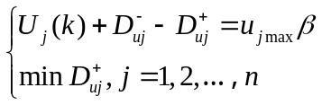 （2-21）
对控制变化速率施加上、下限约束, 即
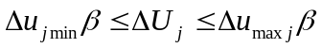 （2-22）
其中，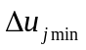，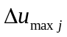为第j 个控制变化速率的上、下限。同理, 引入相应维数的正、负偏差变量列向量, 最小化不希望偏差, 则式(2-22) 可表示为
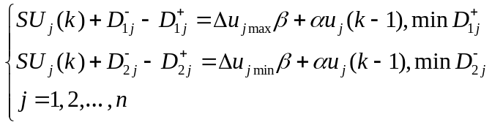 （2-23）
第三章．仿真研究
MATLAB（矩阵实验室，MATRIX LABORATORY）程序设计语言是美国The MathWorks公司于20世纪80年代中期推出的高性能数值计算软件。
动态矩阵控制算法的基本编程原理：
①建立系统的阶跃响应序列模型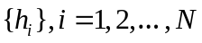；
②选取预测步数，构造，求出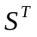，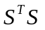，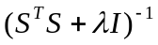以及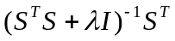的第一行；
③t时刻采样得到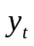，做预测，求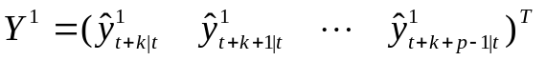；
④设定值的柔化，选取柔化因子，求柔化设定值序列W；
⑤求即时控制量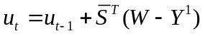；
⑥限幅：；
⑦输出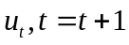，若为恒值，转③；否则转②。
matlab仿真程序见附录。
仿真结果如图3-1
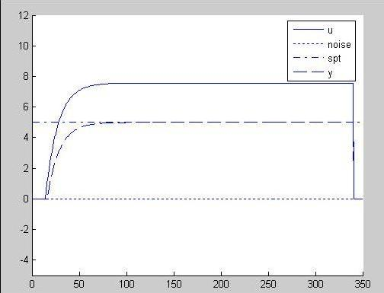

图3-1动态矩阵控制的MATLAB仿真
第四章．总结
基于对象阶跃相应模型的动态矩阵控制是复杂工业控制系统优化和计算机技术飞速发展相结合的产物，由于该算法具有建立模型方便、采用滚动优化策略和采用模型误差反馈校正等优点因而在石油、化工、电力等工业过程控制领域得到了广泛应用。虽然DMC的研究在理论定量分析方面有许多困难，但它的应用状况和发展前景却是乐观的，因此，只要加强对DMC理论及其应用研究，就能推动DMC的不断发展。
参考文献：
[1]西门子(中国)有限公司自动化与驱动集团．深入浅出西门子s7-200PLC[M]．北京：航空航天大学出版社，2003
[2]陈伯时．电力拖动自动控制系统[M]．北京：机械工业出版社，2003
[3]张娟，陈杰，蔡涛．基于多面体方法的时变约束系统控制方法．控制与决策[J]．2005，20(5)：598—600
[4]张军，裴润，刘福才．终端椭圆约束的时滞系统预测控制[J]．武汉理工大学学报．2003。25(5)：58—61
[5]李嗣福．计算机控制基础[M]．安徽合肥：中国科学技术出社，2001．282～296
[6]Jun Yan，Robert R．Bitmead．Incorporating state estimation into modelpredictive control and its application to network traffic control[J]．Automati—ca．2005，41(4)：595～604
[7]D．Q．Mayne，J．B．Rawling，C．V．Rao，P．0．M．scokaert．Constrained
model predictive control：stability and optimality[J]．Automatica．2000，36(6)：789～814
[8]Li，P．，Wendt，M．，＆ Wozny，G．．A probabilistically constrained modelpredictive controller[J]．Automatica，2002。38(8)：1171～1176
[9]Culter C R，Ramaker B L．Dynamic matrix c0ntml——A computer controlalgorithm[M]．San Francisco：JACC，1980
致谢
本文是在导师张倩的悉心指导下完成的。承蒙张老师的亲切关怀和精心指导--虽然有繁忙的工作，但仍抽出时间给予我学术上的指导和帮助，特别是给我提供了良好的学习环境，使我从中获益不浅。在此，谨向张老师致以深深的敬意和由衷的感谢。
此外还要感谢我的父母，他们在生活上给予我很大的支柱和鼓励，是他们给予我努力学习的信心和力量。
最后，感谢所有关心我、支持我和帮助过我的同学、朋友、老师和亲人。在这里，我仅用一句话来表明我无法言语的心情：感谢你们！

